

Il Comitato Insieme per Tassonarla presenta:

TassonArt – Genius loci

III Edizione

Nell’Anno delle Radici 2024 istituito dal Ministero degli Affari Esteri

Borgo di Tassonarla (MS)
26-27-28 luglio 2024

Mostra d’arte diffusa a cura di Mattia Lapperier

Visitabile tutti i giorni dalle ore 10 alle ore 23

ARTISTI IN MOSTRA:

Elisa Ceneri – Mattia Cleri Polidori – Dellaclà
Pietro Desirò – Alessio Manfredi – Giovanni Maranghi
Gualtiero Meloni – Alice Muratore – Simone Negri
Paolo Staccioli – Matteo Tenardi – Gianluca Zonza

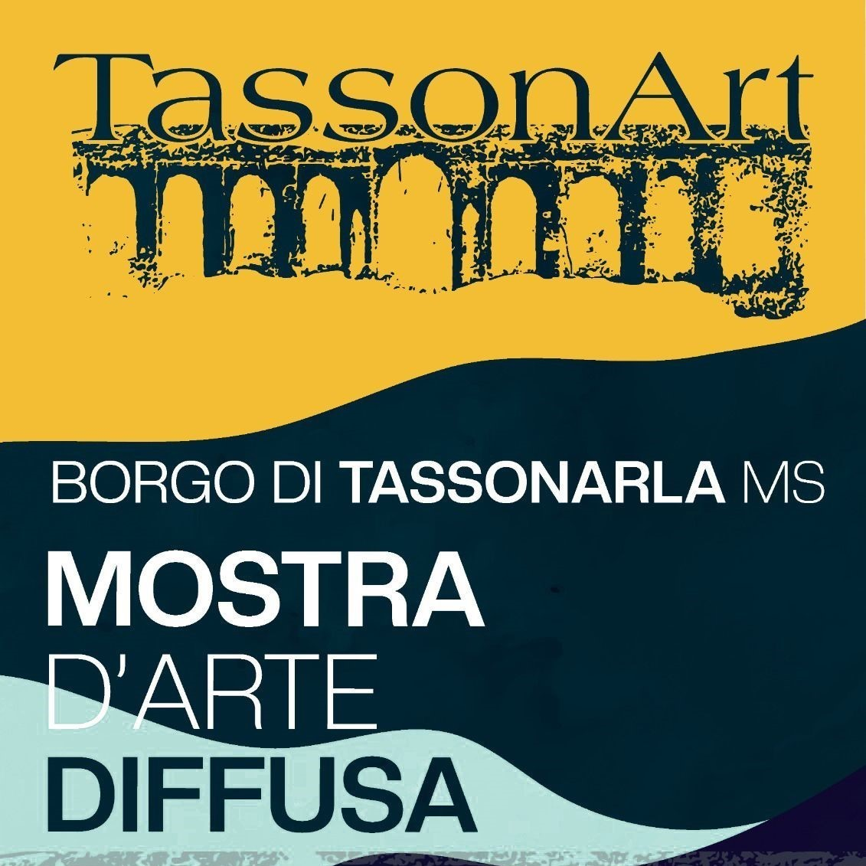

Comunicato stampa

Il Comitato Insieme per Tassonarla, l’amministrazione comunale di Tresana e le associazioni culturali del territorio proseguono l’opera di riqualificazione urbana e rigenerazione sociale avviata sin dalla prima edizione di TassonArt, promuovendo anche per l’estate 2024 quel felice connubio tra arte contemporanea e territorio.
Il 26, 27 e 28 luglio 2024 torna TassonArt, festival diffuso di arte contemporanea, presso il borgo di Tassonarla, frazione del Comune di Tresana, in provincia di Massa-Carrara. La manifestazione, a cura di Mattia Lapperier, oltre ad aver vinto il bando promosso dal Ministero degli Affari Esteri per la realizzazione di attività culturali nell’Anno delle Radici 2024, beneficia del doppio patrocinio del Comune di Tresana e della Regione Toscana. TassonArt quest’anno si dota inoltre di una specifica linea che individua nel Genius loci lo spunto di riflessione che ha guidato la scelta degli artisti coinvolti. Elisa Ceneri, Mattia Cleri Polidori, Dellaclà, Pietro Desirò, Alessio Manfredi, Giovanni Maranghi, Gualtiero Meloni, Alice Muratore, Simone Negri, Paolo Staccioli, Matteo Tenardi e Gianluca Zonza si sono infatti misurati sul polisemico concetto di Genius loci, ovverosia quel complesso legame tra luogo e persona, che affonda le proprie radici in un tempo lontano e indeterminato. Il Genius loci, locuzione latina che originariamente metteva in correlazione un’entità metafisica (il Genio) e un luogo fisico (un villaggio, una città), in epoca moderna corrisponde all’insieme delle caratteristiche socio-culturali, architettoniche ed espressive che caratterizzano un luogo e lo rendono unico, irripetibile e connotato nel tempo e nello spazio. TassonArt quest’anno intende valorizzare tale legame ancestrale, favorendo così l’emersione di un processo identitario e consolidando al contempo i legami che caratterizzano una comunità. Gli artisti, per mezzo del proprio lavoro, saranno il veicolo attraverso il quale il Genius loci potrà compiutamente esprimersi.
La cultura, intesa nella sua accezione più vasta e trasversale come complesso di manifestazioni della vita materiale, sociale e spirituale, costruisce ponti, non muri. Valori fondamentali come la condivisione, la tutela del territorio e la piena partecipazione attiva alla costruzione di una comunità sono fermamente sostenuti da TassonArt e si collocano alla base anche di questa rinnovata edizione 2024.
In concomitanza all’evento sarà presentato il catalogo edito da Vanillaedizioni contenente il testo critico del curatore, un ricco corredo iconografico e critico per ciascun artista protagonista dell’evento, nonché contenuti multimediali scaricabili attraverso QR code.
Alla mostra diffusa di arte contemporanea è affiancato un vasto programma che comprende presentazioni di libri, laboratori, performance, degustazioni di vini e prodotti tipici della Lunigiana, oltre a serate all’insegna della musica dal vivo.






Con il patrocinio di:

